TRATAMENTO DE EXCEÇÕES
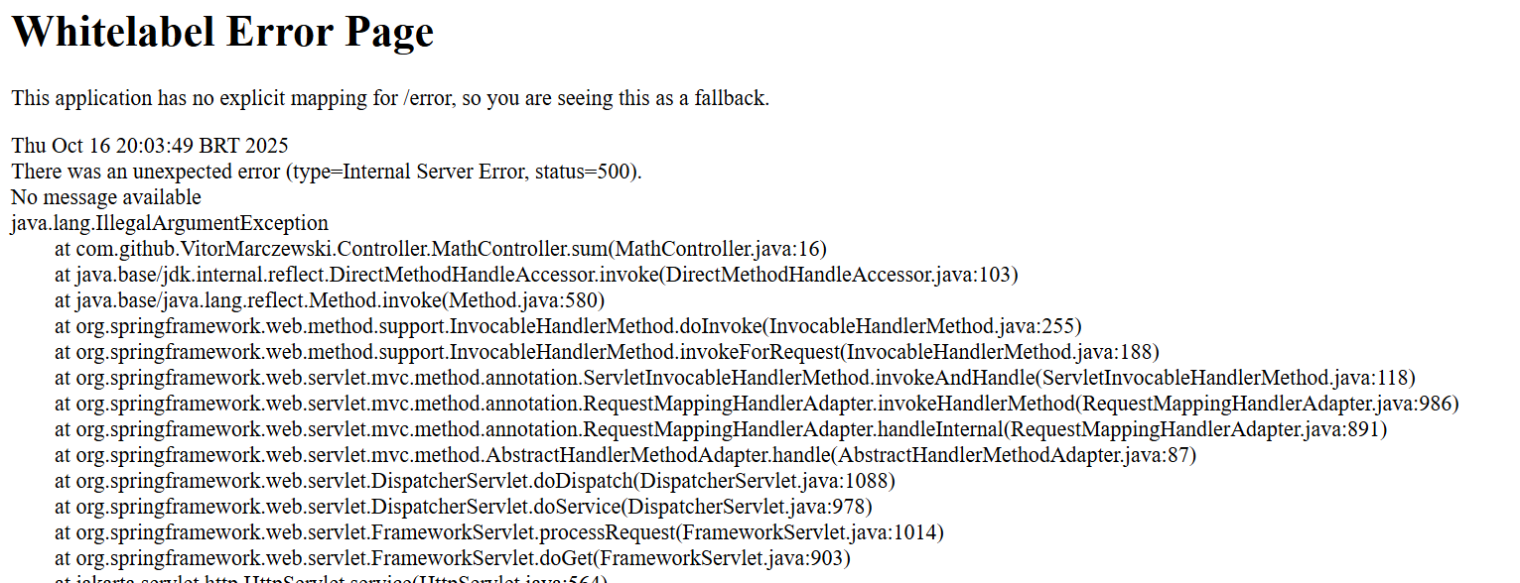

Invés de enviar como resposta uma exception nesse modelo, vamos criar uma classe que retorna um json mais organizado. Para isso é necessário:

